Міністерство освіти і науки України
Національний університет «Львівська політехніка»
Кафедра систем штучного інтелекту



Звіт

Звіт
про виконання лабораторних та практичних робіт блоку № 3
На тему: «Цикли. Вкладені Цикли. Завершення виконання циклів. Функції. Рекурсія. Вбудовані функції. Одновимірні масиви.»
з дисципліни: «Основи програмування»
до:
Лабораторної Роботи № 2
Лабораторної Роботи № 3
Практичних Робіт до блоку № 3

Виконав:
Студент групи ШІ-14
Чернихівський Максим Євгенович

Тема роботи:
Цикли. Вкладені Цикли. Завершення виконання циклів. Функції. Рекурсія. Вбудовані функції. Одновимірні масиви.

Мета роботи:
Ознайомитися з синтаксисом і принципами роботи циклів (for, while, do-while, вкладені структури) та операторами керування ними (break, continue), вивчити основи створення й обробки одновимірних масивів, включаючи базові алгоритми пошуку та сортування, а також опанувати процедурне програмування на С++ шляхом розробки власних звичайних і рекурсивних функцій, дослідження механізмів передачі параметрів, областей видимості (static, extern) та інтеграції вбудованих функцій для оптимізації і декомпозиції коду.

Теоретичні відомості:
- Теоретичні відомості з переліком важливих тем:
- Тема №1: Цикли For/While/Do-while, оператори break та continue. Вкладені цикли
- Тема №2: Одновимірні масиви, алгоритми сортування та пошуку
- Тема №3: Функції, вбудовані функції, рекурсія

- Індивідуальний план опрацювання теорії:
- Тема №1: Цикли For/While/Do-while, оператори break та continue. Вкладені цикли
  - Джерела Інформації:
    - Розгортка 3 епіку
    - Практичні заняття
  - Що опрацьовано:
    - Навчився створювати різні цикли залежно від вимог, переривати поточну ітерацію (continue) та завершувати роботу циклу (break)
    - Використання вкладених циклів для сортування масиву
  - Статус: Ознайомлений
  - Початок опрацювання теми: 09.10.2026
  - Завершення опрацювання теми: 11.10.2026
- Тема №2: Одновимірні масиви, алгоритми сортування та пошуку
  - Джерела Інформації:
    - Масиви
    - Розгортка 3 епіку
  - Що опрацьовано:
    - Навчився використовувати лінійні масиви для зберігання багатьох значень, сортувати їх (bubble sort) та просто знаходити значення (min / max)
  - Статус: Ознайомлений
  - Початок опрацювання теми: 09.10.2026
  - Завершення опрацювання теми: 11.10.2026
- Тема №3: Функції, вбудовані функції, рекурсія
  - Джерела Інформації:
    - Розгортка 3 епіку
    - Рекурсивні функції
  - Що опрацьовано:
    - Навчився писати код з декількома функціями, їх викликати та передавати аргументи, використовувати рекурсивні функції
  - Статус: Ознайомлений
  - Початок опрацювання теми: 09.10.2026
  - Завершення опрацювання теми: 11.10.2026

Виконання роботи:

1. Опрацювання завдання та вимог до програм та середовища:
Завдання №1 Аналізатор місячного бюджету

- Деталі завдання:
Ви пишете програму обліку особистих витрат. Користувач задає бюджет на місяць і вводить суму витрат за кожен день.
Далі програма аналізує ці дані через меню: показує статистику, знаходить найдорожчі дні й перевіряє, чи вистачає бюджету.
Дні без покупок теж бувають. У різних обчисленнях вони враховуються по-різному.

Завдання №2 lab 2 task 1 (Лабораторна робота)
- Варіант завдання: 22
- Деталі завдання:
- Створити діаграму в draw.io
- Використовуючи оператор циклу, знайти суму елементів, зазначених у
конкретному варіанті. Результат надрукувати, надавши відповідний
заголовком.

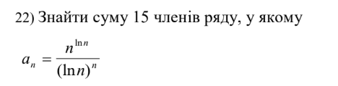
- Вираз завдання 1

Завдання №3 lab 3 task 1 (Лабораторна робота)
- Варіант завдання: 3
- Деталі завдання:
- Для х, що змінюється від a до b з кроком (b-a)/k, де (k=10), обчислити
функцію f(x), використовуючи її розклад в степеневий ряд у двох випадках:
а) для заданого n;
б) для заданої точності ε (ε=0.0001).
Для порівняння знайти точне значення функції.

- Вираз завдання 2

Завдання №4 “Bunny and Netbook” (Algotester)
- Деталі завдання:
Кролик вирішив перенумерувати всі дерева в лісі, починаючи з номера 0 і закінчуючи номером $n$ (включно), і записати всі ці числа у свій новенький нетбук. Він знає, що чисел буде багато, тому вирішив оптимізувати процес, використовуючи мінімально можливу кількість бітів для комірки, в якій записуватимуться числа, але так, щоб можна було записати всі необхідні значення.
Якщо комірка має $p$ бітів, то найбільше число, яке можна в ній записати, — це $2^{p}-1$.

Завдання №5 “There are two roads: One is straight, and the other...” (Algotester)
- Деталі завдання:
Упродовж усього дня члени виборчої комісії нудьгують, спостерігаючи за ходом виборів, а потім підраховують голоси. Однак після підрахунку голосів вони починають розважатися, розвозячи протоколи з виборчих дільниць до регіональних представництв.
Звісно, ​​кожна виборча дільниця з’єднана дорогою зі своїм регіональним представництвом. Але все не так просто. Виявилося, що дороги прямі, а їхня довжина кратна тисячі метрів.
Пан Городній, член виборчої комісії, вирішив дізнатися, скільки кілометрів загалом проїдуть автомобілі, що перевозять протоколи. Для цього він знайшов карту, на якій позначено виборчі дільниці та відповідні їм регіональні представництва.
Ваше завдання — написати програму, яка обчислює, скільки кілометрів проїдуть автомобілі, що перевозять протоколи, у день виборів.
За кожною виборчою дільницею закріплено рівно один автомобіль, який може їхати лише до відповідного регіонального представництва.

Завдання №6 “Summer School” (Algotester)
- Деталі завдання:
Якось $n$ студентів приїхали до Ужгорода на літню школу з алгоритмічного програмування, утворивши $k$ команд. Відомо, що кожна команда складається з одного, двох або трьох студентів.
Потрібно визначити, скільки студентів було в кожній із команд.

2. Дизайн та планована оцінка часу виконання завдань:
Програма №1 Аналізатор місячного бюджету
- Планований час на реалізацію: 2.5-3 години
- Блок – схема:
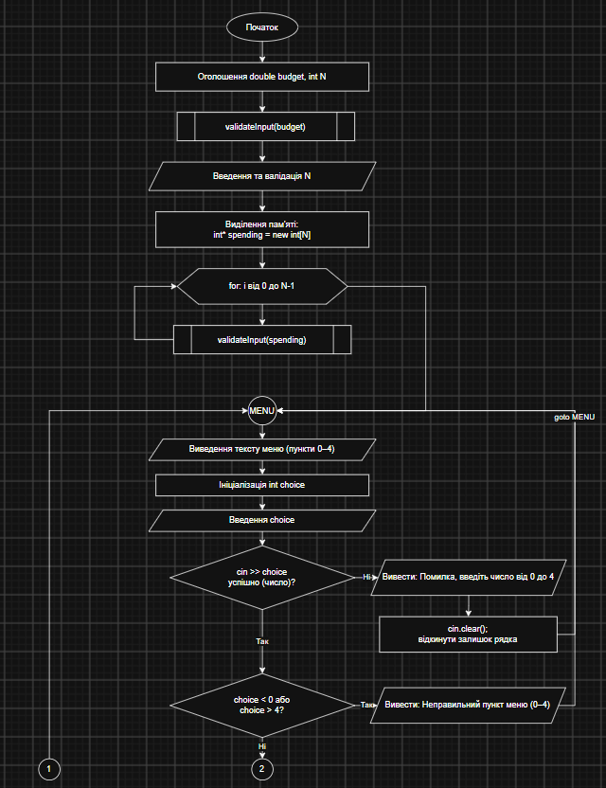

3. Блок - схема до практичної задачі - main (1)

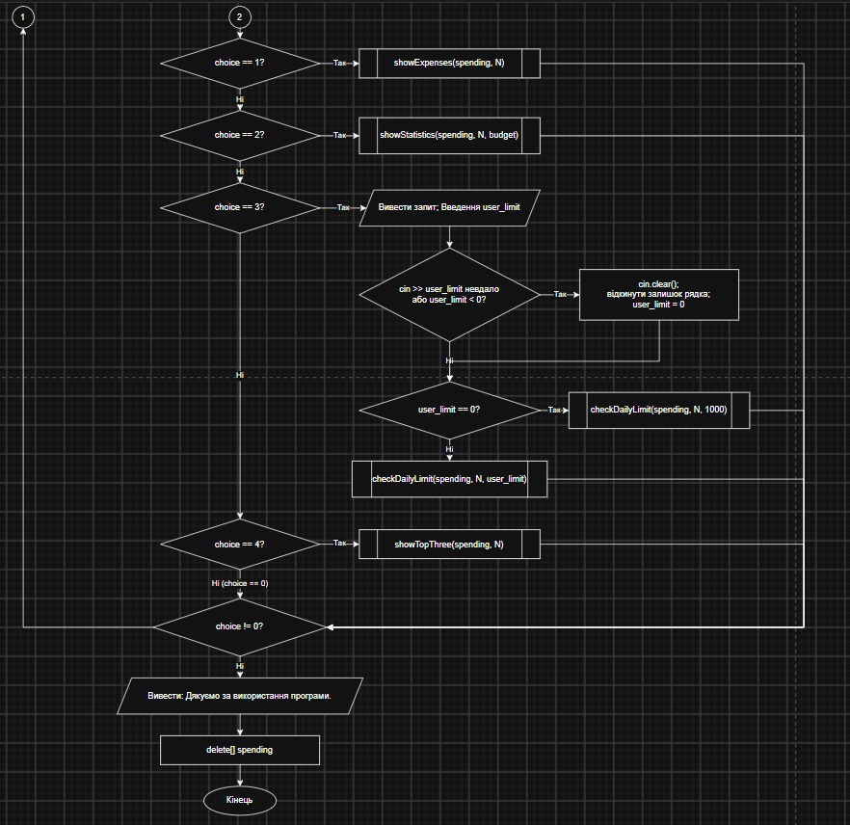

4. Блок - схема до практичної задачі - main (2)
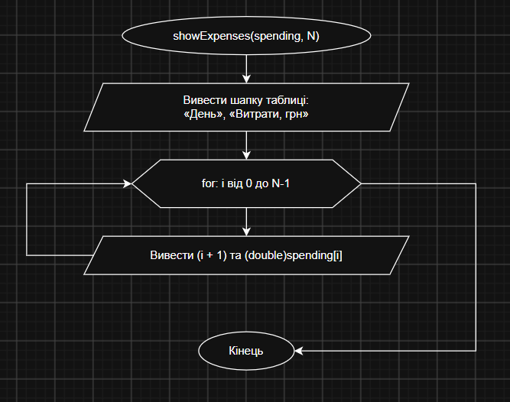
5. Блок - схема до практичної задачі - showExpenses()
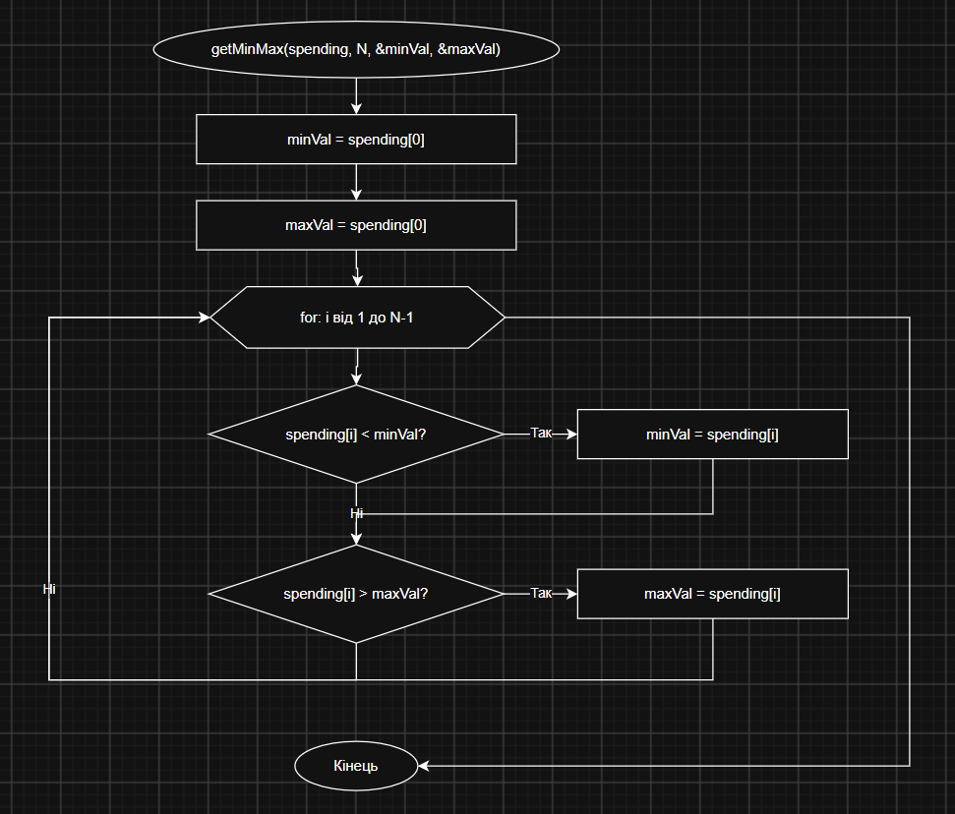

6. Блок - схема до практичної задачі - getMinMax()
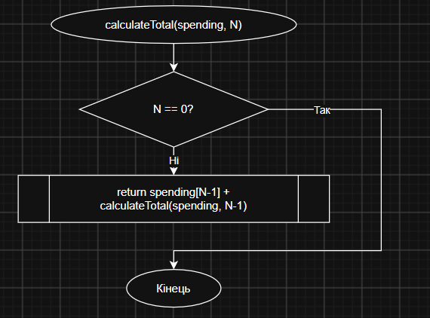

7. Блок - схема до практичної задачі - calculateTotal()
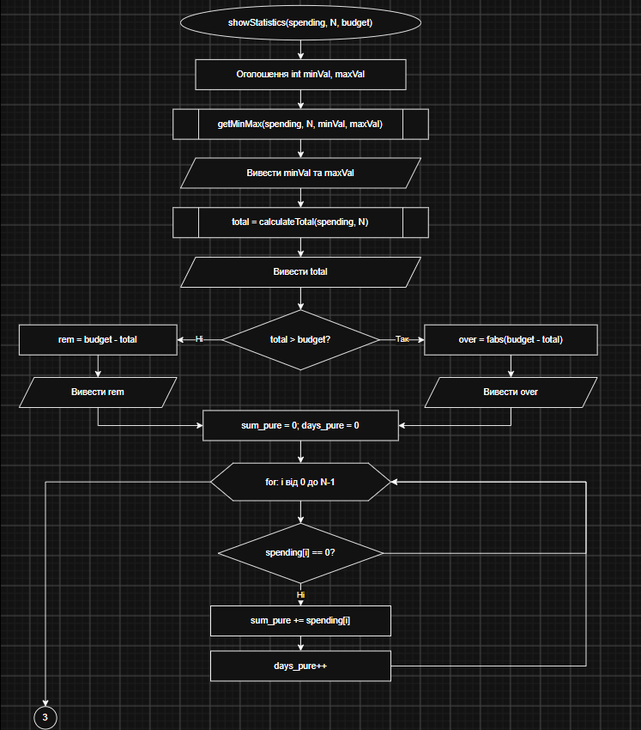

8. Блок - схема до практичної задачі - showStatistics() (1)
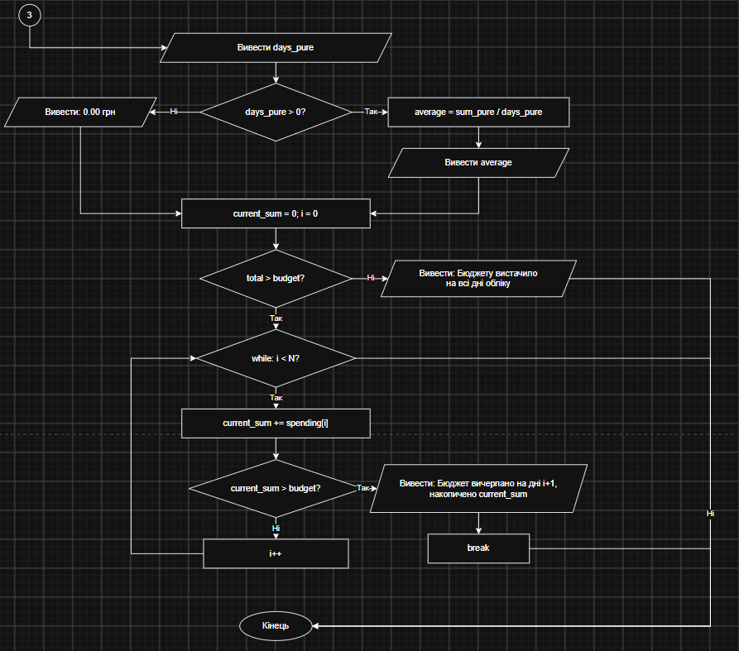

9. Блок - схема до практичної задачі - showStatistics() (2)
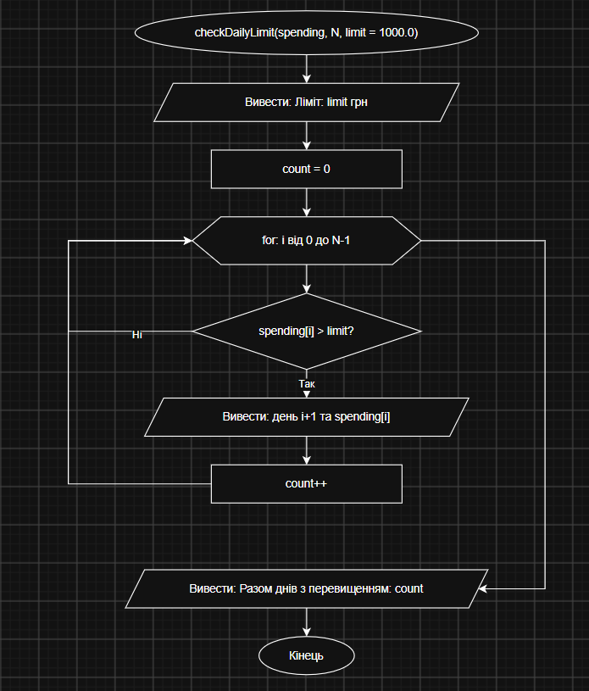
10. Блок - схема до практичної задачі - checkDailyLimit()
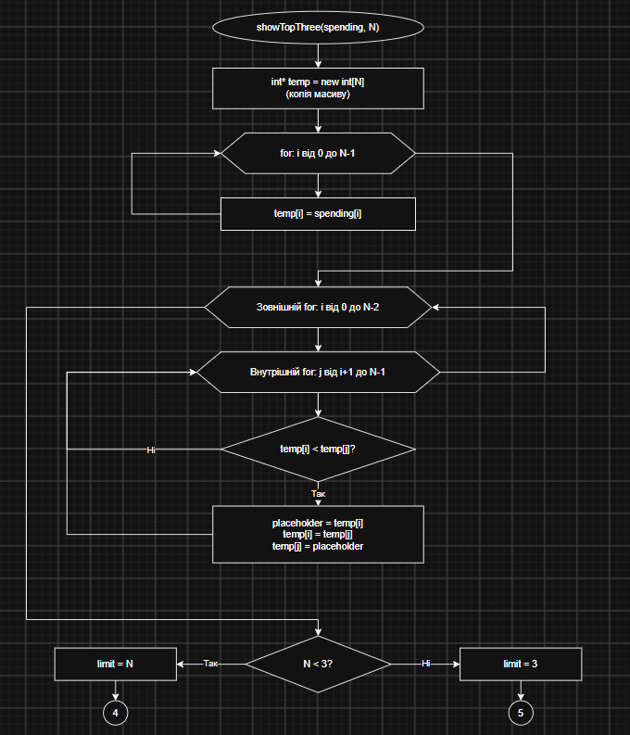
11. Блок - схема до практичної задачі - showTopThree() (1)
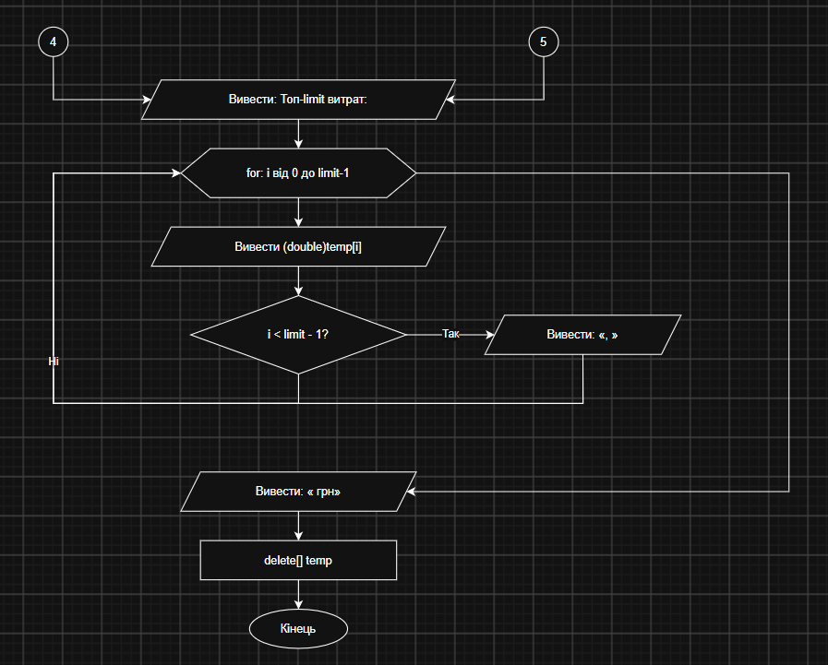
12. Блок - схема до практичної задачі - showTopThree() (2)

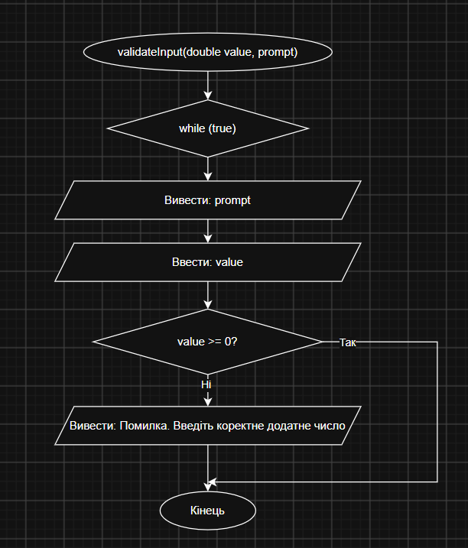
13. Блок - схема до практичної задачі - validateInput(double)

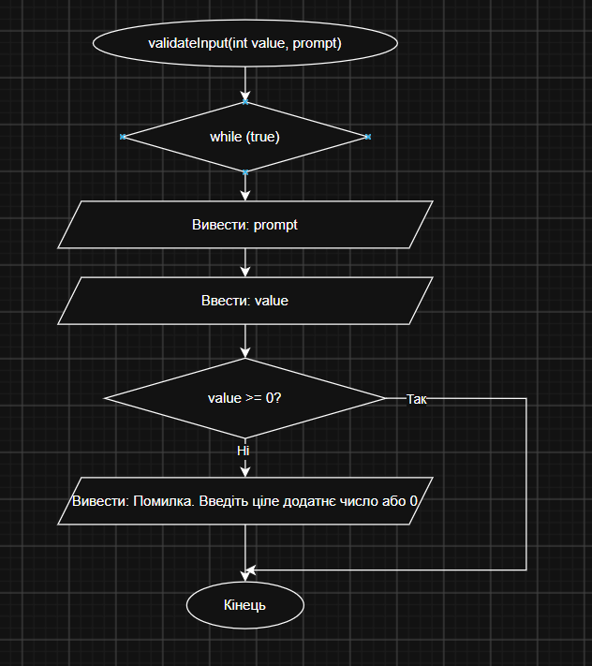
14. Блок - схема до практичної задачі - validateInput(int)

Програма №2 lab 2 task 1 (Лабораторна робота)
- Планований час на реалізацію: 25 хвилин
- Блок – схема:
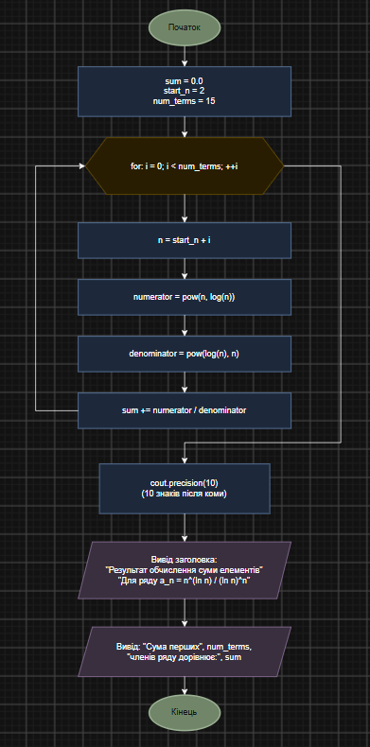

15. Блок - схема до задачі лабораторної роботи 2
Програма №3 lab 3 task 1 (Лабораторна робота)
- Планований час на реалізацію: 1.5 години

Програма №4 “Bunny and Netbook” (Algotester)
- Планований час на реалізацію: 25 хвилин

Програма №5 “There are two roads: One is straight, and the other...” (Algotester)
- Планований час на реалізацію: 15 хвилин

Програма №6 “Summer School” (Algotester)
- Планований час на реалізацію: 40 хвилин

3. Код програм з посиланням на зовнішні ресурси:
Програма №1 Аналізатор місячного бюджету

/*Epic 3 - Аналізатор місячного бюджету
Чернихівський Максим
Ші - 14*/

#include <iostream>
#include <string>
#include <cmath>
#include <iomanip>
#include <cstdlib>
#include <climits>

using namespace std;

// Прототипи функцій
void showExpenses(const int spending[], int N);
void getMinMax(const int spending[], int N, int &minVal, int &maxVal);
int calculateTotal(const int spending[], int N);
void showStatistics(const int spending[], int N, double budget);
void checkDailyLimit(const int spending[], int N, double limit = 1000);
void showTopThree(const int spending[], int N);
void validateInput(double &value, const string &prompt);
void validateInput(int &value, const string &prompt);

int main(){
cout << fixed << setprecision(2); // Вивід чисел з 2 знаками після коми

double budget;
int N;
// Ввід та валідація даних
cout << "=== Аналізатор місячного бюджету ===" << endl;

validateInput(budget, "Бюджет на місяць (грн): ");

do {
validateInput(N, "Кількість днів обліку: ");
if (N < 1 || N > 31){
cout << "Помилка. Кількість днів має бути від 1 до 31." << endl;
}
} while (N < 1 || N > 31);

int* spending = new int [N]; // Динамічний масив витрат

cout << "Витрати по днях (грн): ";

// Зчитування витрат за кожен день з валідацією
for (int i = 0; i < N; i++) {
validateInput(spending[i], "");
}

int choice;
// Мітка для goto
MENU:

do {
// Вивід меню
cout << "\n-----------------------------------" << endl;
cout << "МЕНЮ:" << endl;
cout << "1 - Показати витрати по днях" << endl;
cout << "2 - Статистика витрат" << endl;
cout << "3 - Дні з перевищенням денного ліміту" << endl;
cout << "4 - Три найдорожчі дні" << endl;
cout << "0 - Вийти" << endl;
cout << "Ваш вибір: ";

// Перевірка на нечисловий ввід
if (!(cin >> choice)){
cout << "Помилка, введіть числове значення від 0 до 4" << endl;
cin.clear(); // Скидання стану помилки потоку
while (cin.get() != '\n'); // Очищення буфера вводу
goto MENU; // Повернення до меню
}

// Перевірка діапазону пункту меню
if (choice < 0 || choice > 4){
cout << "Помилка, неправильний пункт меню, введіть числове значення від 0 до 4" << endl;
goto MENU;
}

// Виклик функції відповідно до вибору
if (choice == 1){
showExpenses(spending, N);
}
else if (choice == 2){
showStatistics(spending, N, budget);
}
else if (choice == 3){
double user_limit;
cout << "Денний ліміт (грн, 0 = за замовчуванням): ";

// Некоректний або від'ємний ліміт трактується як 0
if (!(cin >> user_limit) || user_limit < 0){
cin.clear();
while (cin.get() != '\n');
user_limit = 0;
}
// 0 означає ліміт за замовчуванням (1000 грн)
if (user_limit == 0){
checkDailyLimit(spending, N);
} else {
checkDailyLimit(spending, N, user_limit);
}
}
else if (choice == 4) {
showTopThree(spending, N);
}

} while (choice != 0); // Працюємо, доки не обрано вихід

if (choice == 0){
delete[] spending; // Звільнення пам'яті
return 0;
}
}

// Виводить таблицю "день - витрати"
void showExpenses(const int spending[], int N){
cout << "День Витрати, грн" << endl;

for (int i = 0; i < N; i++){
// Вирівнювання за допомогою setw() з бібліотеки <iomanip>
cout << setw(4) << (i + 1) << " " << setw(7) << (double)spending[i] << endl;
}
}

// Знаходить мінімум і максимум (повертає через параметри-посилання)
void getMinMax(const int spending[], int N, int &minVal, int &maxVal){
minVal = spending[0];
maxVal = spending[0];

for (int i = 1; i < N; i++){
if (spending[i] < minVal){
minVal = spending[i];
}
if (spending[i] > maxVal){
maxVal = spending[i];
}
}
}

// Рекурсивно рахує суму витрат
int calculateTotal(const int spending[], int N){
if (N == 0){ // Базовий випадок
return 0;
}
return spending[N - 1] + calculateTotal(spending, N - 1);
}

// Виводить статистику витрат
void showStatistics(const int spending[], int N, double budget){

// Мінімум і максимум за день
int minVal, maxVal;
getMinMax(spending, N, minVal, maxVal);

cout << "Мінімальні витрати за день: " << setw(7) << (double)minVal << " грн" << endl;
cout << "Максимальні витрати за день: " << setw(7) << (double)maxVal << " грн" << endl;

// Загальна сума
int total = calculateTotal(spending, N);
cout << "Сумарні витрати: " << setw(7) << (double)total << " грн" << endl;

// Перевитрата (через fabs) або залишок бюджету
if (total > budget){
double over = fabs(budget - total);
cout << "Перевитрата понад бюджет: " << setw(7) << (double)over << " грн" << endl;
} else {
double rem = budget - total;
cout << "Залишок бюджету: " << setw(7) << (double)rem << " грн" << endl;
}

// Обчислення середнього значення (оператор continue)
int sum_pure = 0; // Сума лише по днях з покупками
int days_pure = 0; // Кількість днів з покупками

for(int i = 0; i < N; i++){
if (spending[i] == 0){
continue; // Пропускаємо дні без покупок
}
sum_pure += spending[i];
days_pure++;
}
cout << "Днів з покупками: " << (int)days_pure << endl;

// Захист від ділення на нуль
if (days_pure > 0){
double average = (double)sum_pure / days_pure;
cout << "Середні витрати за такий день: " << setw(7) << (double)average << " грн" << endl;
} else {
cout << "Середні витрати за такий день: 0.00 грн" << endl;
}

// Пошук дня вичерпання бюджету
int current_sum = 0;
int i = 0;
if (total > budget){
while (i < N){
current_sum += spending[i]; // Накопичуємо витрати
if (current_sum > budget){
cout << "Бюджет вичерпано на дні " << (i + 1) << ", накопичено " << (double)current_sum << " грн." << endl;
break; // Зупиняємось одразу, як бюджет перевищено
}
i++;
}
} else {
cout << "Бюджету вистачило на всі дні обліку." << endl;
}
}

// Виводить дні, у які витрати перевищили ліміт
void checkDailyLimit(const int spending[], int N, double limit){
cout << "Ліміт: " << limit << " грн" << endl;

int count = 0; // Лічильник днів з перевищенням
for (int i = 0; i < N; i++){
if (spending[i] > limit){
cout << " день " << (i + 1) << ": " << (double)spending[i] << " грн" << endl;
count++;
}
}
cout << "Разом днів з перевищенням: " << count << endl;
}

// Виводить три найбільші витрати
void showTopThree(const int spending[], int N){
// Копія масиву, щоб не змінювати оригінал
int* temp = new int[N];
for (int i = 0; i < N; i++){
temp[i] = spending[i];
}
// Сортування вкладеними циклами (за спаданням)
for (int i = 0; i < N - 1; i++){
for (int j = i + 1; j < N; j++){
if (temp[i] < temp[j]){
// Обмін елементів місцями
int placeholder = temp[i];
temp[i] = temp[j];
temp[j] = placeholder;
}
}
}

// Якщо днів менше трьох — виводимо скільки є
int limit;
if (N < 3){
limit = N;
} else {
limit = 3;
}

cout << "Топ-" << limit << " витрат: ";
for (int i = 0; i < limit; i++){
cout << (double)temp[i];
if (i < (limit - 1)){
cout << ", "; // Роздільник між значеннями
}
}
cout << " грн" << endl;
delete[] temp; // Звільнення пам'яті копії

}

// Валідація дробового числа (не менше 0)
void validateInput(double &value, const string &prompt){
while (true){
cout << prompt;
if (cin >> value && value >= 0){
break;
} else {
cout << "Помилка. Введіть коректне додатне число або 0." << endl;
cin.clear(); // Скидання помилки потоку
while (cin.get() != '\n'); // Очищення буфера
}
}
}

// Валідація цілого числа (не менше 0)
void validateInput(int &value, const string &prompt){
while (true){
cout << prompt;
if (cin >> value && value >= 0){
break;
} else {
cout << "Помилка. Введіть ціле число від 0 і більше." << endl;
cin.clear();
while (cin.get() != '\n');
}
}
}

Code #1. Код до задачі Аналізатор місячного бюджету
Посилання на файл коду в пул-реквесті: посилання

Програма №2 lab 2 task 1 (Лабораторна робота)
/*Epic 3 - Завдання 1 лабораторної 2 варіант 22
Чернихівський Максим
Ші - 14*/

#include <iostream>
#include <cmath> // Для pow та log

using namespace std;

int main() {
double sum = 0.0; // Змінна для накопичення суми членів ряду
int start_n = 2; // Починаємо з n = 2, оскільки ln(1) = 0, що призвело б до ділення на 0
int num_terms = 15; // Кількість членів ряду, яку необхідно додати

for (int i = 0; i < num_terms; ++i) {
int n = start_n + i; // Поточне значення n для обчислення (від 2 до 16 включно)

// Обчислюємо чисельник: n підносимо до степеня ln(n)
double numerator = pow(n, log(n));

// Обчислюємо знаменник: ln(n) підносимо до степеня n
double denominator = pow(log(n), n);

// Обчислюємо поточний член ряду та додаємо його до загальної суми
sum += numerator / denominator;
}

// Налаштовуємо виведення чисел з плаваючою крапкою (10 знаків після коми)
cout.precision(10);

// Виводимо заголовок та результат
cout << "Результат обчислення суми елементів:" << endl;
cout << "Для ряду з загальним членом a_n = n^(ln(n)) / (ln(n))^n:" << endl;
cout << "Сума перших " << num_terms << " членів ряду дорівнює: " << sum << endl;

return 0; // Успішне завершення програми
}

Code #2. Код до задачі ЛР-2
Посилання на файл коду в пул-реквесті: посилання
Програма №3 lab 3 task 1 (Лабораторна робота)
/*Epic 3 - Завдання 1 лабораторної 3 варіант 3
Чернихівський Максим
Ші - 14*/

#include <iostream>
#include <cmath>
#include <iomanip>

using namespace std;

// Функція для обчислення суми ряду за заданою кількістю членів n
double sum_by_n(double x, int n) {
double sum = x; // Перший член ряду дорівнює x
double term = x; // Змінна для збереження поточного члена ряду

// Послідовно обчислюємо та додаємо наступні n членів ряду
for (int i = 1; i <= n; ++i) {
// Рекурентне обчислення Тейлора: множимо попередній term на (-x^2) / (2i * (2i + 1)),
// що послідовно формує степені та факторіали: x -> -x^3/3! -> x^5/5! -> ...
term *= -x * x / ((2 * i) * (2 * i + 1));
sum += term; // Додаємо поточний член до загальної суми
}
return sum;
}

// Функція для обчислення суми ряду із заданою точністю eps
double sum_by_eps(double x, double eps) {
double sum = x; // Перший член ряду дорівнює x
double term = x; // Поточний член ряду
int i = 1; // Індекс для рекурентного перерахунку

while (true) {
// Обчислюємо наступний член ряду
term *= -x * x / ((2 * i) * (2 * i + 1));

// Якщо модуль чергового члена став меншим за точність, зупиняємо цикл
if (abs(term) < eps) {
break;
}

sum += term; // Додаємо член ряду до суми, якщо він більший або рівний eps
i++; // Переходимо до наступного кроку
}
return sum;
}

int main() {
double a = 0.1; // Початок діапазону зміни аргументу x
double b = 1.0; // Кінець діапазону зміни аргументу x
int k = 10; // Кількість кроків (відрізків) розбиття
double h = (b - a) / k; // Крок зміни x
int n = 10; // Задана кількість членів ряду
double eps = 0.0001; // Задана точність

// Виведення шапки таблиці результатів
cout << setw(6) << "x"
<< setw(25) << "Sin(x) точне"
<< setw(25) << "Ряд (за n)"
<< setw(25) << "Ряд (за eps)\n" << endl;

// Форматування виведення чисел: фіксована крапка та 5 знаків після коми
cout << fixed << setprecision(5);

for (int step = 0; step <= k; ++step) {
double x = a + step * h;

double exact = sin(x); // Точне значення
double s_n = sum_by_n(x, n); // Значення суми для фіксованого n
double s_eps = sum_by_eps(x, eps); // Значення суми для заданої точності eps

// Виводимо рядок таблиці з результатами
cout << setw(9) << x
<< setw(15) << exact
<< setw(21) << s_n
<< setw(18) << s_eps << endl;
}

return 0;
}

Code #3. Код до задачі ЛР-3
Посилання на файл коду в пул-реквесті: посилання

Програма №4 “Bunny and Netbook” (Algotester)
/*Epic 3 - Bunny and Netbook
Чернихівський Максим
Ші - 14*/

#include <iostream>

using namespace std;

int main(){
long long n;
cin >> n;

int bits = 0;

while(n > 0){
bits++;
n /= 2; // Зсув праворуч на 1 біт
}

cout << bits;
return 0;
}

Code #4. Код до задачі “Bunny and Netbook” (Algotester)
Посилання на файл коду в пул-реквесті: посилання

Програма №5 “There are two roads: One is straight, and the other...” (Algotester)
/*Epic 3 - There are two roads: One is straight, and the other...
Чернихівський Максим
Ші - 14*/

#include <iostream>
#include <cmath>

using namespace std;

int main(){
int n;
cin >> n;

long long sum = 0;

for (int i = 0; i < n; i++){
int x1, y1, x2, y2;
cin >> x1 >> y1 >> x2 >> y2;

sum += sqrt(pow((x2 - x1), 2) + pow((y2 - y1), 2));
}

cout << sum;
return 0;
}

Code #5. Код до задачі “There are two roads: One is straight, and the other...” (Algotester)
Посилання на файл коду в пул-реквесті: посилання

Програма №6 “Summer School” (Algotester)
/*Epic 3 - Summer School
Чернихівський Максим
Ші - 14*/

#include <iostream>

using namespace std;

int main(){
int n, k;
cin >> n >> k;

if (n < k || n > 3 * k) {
cout << "Impossible";
return 0;
}

int teams_of_3, teams_of_2, teams_of_1;

// Умовно призначаємо кожній команді по 1 студенту
// remaining — це кількість непризначених студентів
int remaining = n - k;

// Оскільки до команди з 1 людини можна додати ще максимум 2 студентів,
// ділимо залишок на 2. Це дасть кількість команд, які будуть заповнені повністю
teams_of_3 = remaining / 2;

// Якщо після формування трійок залишився ще 1 "зайвий" студент,
// він піде в окрему команду, де стане 2 людини
teams_of_2 = remaining % 2;

// Усі команди, що залишилися, так і залишаться з 1 студентом.
teams_of_1 = k - teams_of_3 - teams_of_2;

for (int i = 0; i < teams_of_3; i++) {
cout << 3 << " ";
}
for (int i = 0; i < teams_of_2; i++) {
cout << 2 << " ";
}
for (int i = 0; i < teams_of_1; i++) {
cout << 1 << " ";
}
}

Code #6. Код до задачі “Summer School” (Algotester)
Посилання на файл коду в пул-реквесті: посилання

4. Результати виконання завдань, тестування та фактично затрачений час:
Програма №1 Аналізатор місячного бюджету
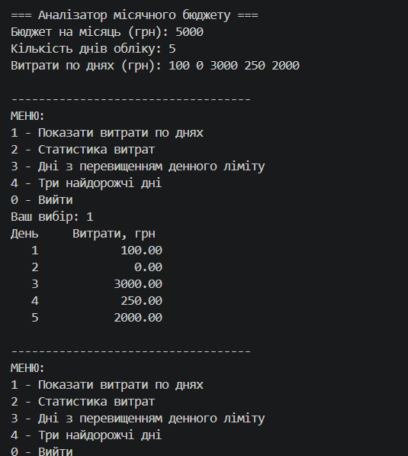
16. Вивід програми (1)
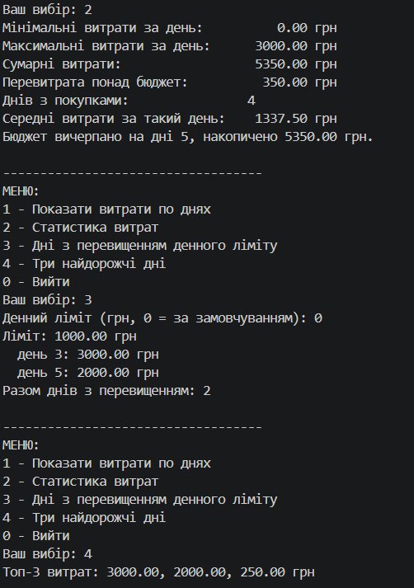
17. Вивід програми (2)
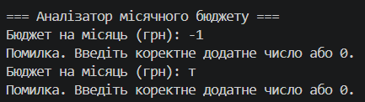
18. Неправильний ввід
Час затрачений на виконання завдання: 3 години

Програма №2 lab 2 task 1 (Лабораторна робота)
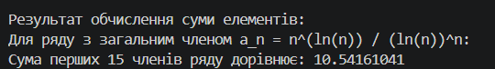
19. Вивід програми
Час затрачений на виконання завдання: 30 хвилин

Програма №3 lab 3 task 1 (Лабораторна робота)
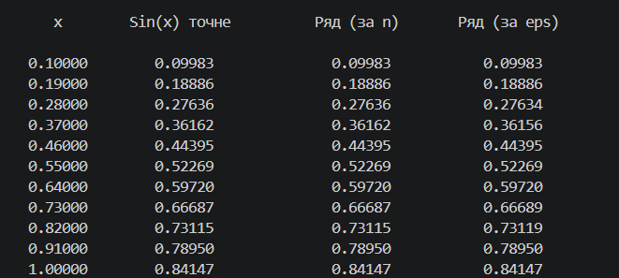
20. Вивід програми
Час затрачений на виконання завдання: 1.5 години

Програма №4 “Bunny and Netbook” (Algotester)
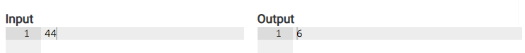
21. Правильний ввід
Час затрачений на виконання завдання: 30 хвилин

Програма №5 “There are two roads: One is straight, and the other...” (Algotester)
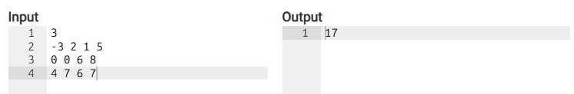
22. Правильний ввід
Час затрачений на виконання завдання: 15 хвилин

Програма №6 “Summer School” (Algotester)
23. Правильний ввід
Час затрачений на виконання завдання: 30 хвилин
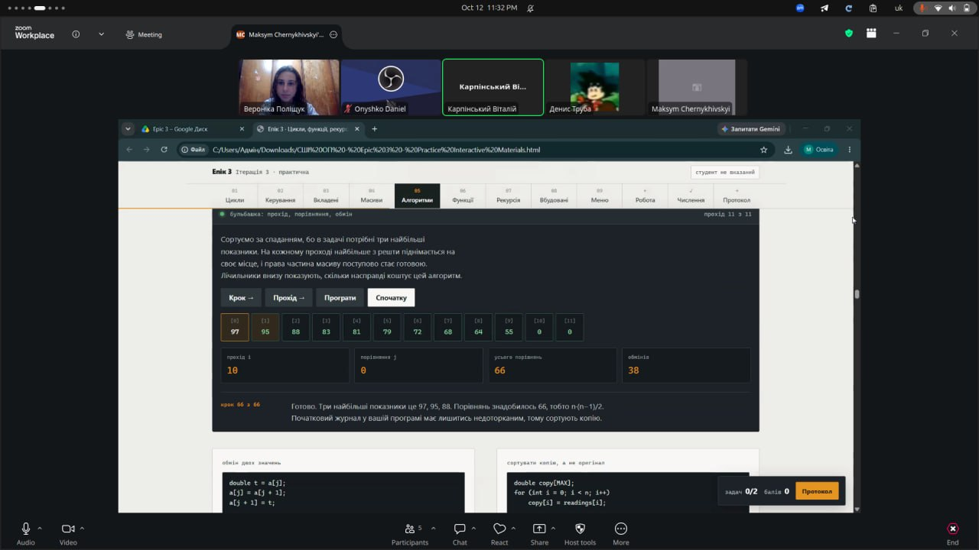
24. Фото з конференції по обговоренню задач Епіку

Висновки:
У межах блоку №3 я опанував цикли for, while та do-while, вкладені цикли й оператори керування break та continue. Також навчився працювати з одновимірними масивами, базовими алгоритмами пошуку та сортування і створювати власні функції, зокрема рекурсивні.
На практиці я закріпив уміння розбивати програму на окремі функції, передавати параметри за значенням і за посиланням та перевіряти коректність введених даних. Окремо я попрацював із наближеним обчисленням функцій за допомогою рядів і порівнянням результату з точним значенням.

